Некоторые сведения из истории района

/Из истории Юморги, Кисленки, Андосова/

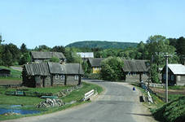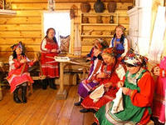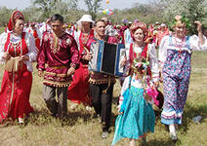

Очень любопытную картину дает группа мордовских селений, расположенных в центре б.Сергачского у. В 96г. в этой группе было две деревни: Новое Можарово, Андосево тож, и Можарово Старое.
По дозору 122г. мы видим в этой группе уже 6 селений, тесно связанных единством происхождения: 1) Можарово-Старое Андосово (индентично с Новым Можаровым 96г.); 2) д. Акузова - « тое ж деревни Можаровы выставка», 3) д. Новое Андосово - «поселились ново на Алатырской стороне», 4) д. Юморга – « что была деревня Старое Можарово за лесом, а ныне поселились на Алатырской стороне», 5) д. Кисленка – « тое ж деревни Можаровы выставка», « поселились ново»; 6) д. Суставо – тое ж д. Можаровы выставок». Общее количество населения (именуемого обоими дозорами мордвою) выражается в таких цифрах:
96г. – всего 30 дворов - 30 чел.
122г. – « 109 » - 112 » + 4 дв. Бобыльских - 4 чел.
Количество и распределение по категориям пахотной земли по обоим дозорам представляется в таком виде:
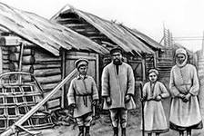
96г. – пашни пах. – 282 ч., перелогу – 384 ч., лесом поросло – 544 ч., итого – 720 ч.
122г. – пашни пах. – 495 ч., перелогу – 202 ч., лесом
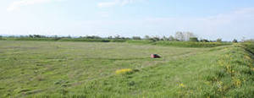
поросло – 438 ч., итого – 1135 ч.
Относительно изменений и в количестве и распределении пахотной земли для ясности необходимо привести следующие подробности:
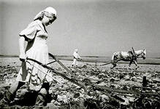
- Служившая своего рода метрополией для ряда « выставок » дер. Новая Можарова – Андосева при обоих дозорах имела пашни 300 чет. в поле, но распределение её по категориям было не одинаково:
96г. – паханой – 145 ч., перелогу – 151 ч., лесом поросло – 4 ч.
122 г. « - 50 ч. « - 95 ч., « - 155 ч.
Наряду с пашней паханой уменьшилось к 122 г., правда, незначительно
( с 15 до 20) и число дворов. 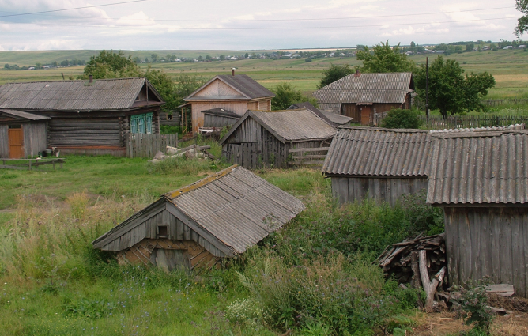
Таким образом, перед нами очень ясная картина того, как по мере выселения паханая пашня переходила в перелог, а прежний перелог заростал лесом. Количество населения почти не уменьшилось, но, очевидно, на старом месте осталась беднейшая часть, которой не под силу было переселение на новые места.
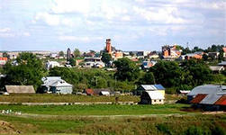
- Старое Можарово 96-го года переселилосмь к 122 г. целиком на Алатырскую сторону р.Пьяны, где и образовало д. Юморгу, оставив за собой пользование угодьями на старом селище, где числилось:
96г. – пашни паханой - 137 ч., перелога – 233 ч., лесом поросло – 50 ч., итого - 420 ч.
122 г. – пашни паханой - 40 ч., перелога - 97 ч., лесом поросло – 283 ч., итого – 420 ч.
Мы наблюдаем здесь процесс совершенно схожий с тем, что видели в другом старом селении - метрополии: пашня паханая забрасывается и становится перелогом , а перелог зарастает лесом.
Рассмотрение перемен в распределении пахотной земли, происшедших в старых селениях группы, полностью и достаточно вразумительно объясняет нам непонятное на первый взгляд и идущее вразрез с общей тенденцией возрастание по группе площади пашни, заросшей лесом.
По вновь образовавшимся выставкам картина землепользования рисуется в таком виде:
3. Акузова – по грамоте 107г. жителям деревни дано две пустоши «Егановские» на Алатырской стороне на диком поле облогу 33 чети; по дозору 122 г. оказалось, что из пуста в живущее прибыло ещё 27 чет.; таким образом образовалось 60 чет. в поле паханой пашни.
4. Новое Андосево – поселились ново на реке Пьяне под тремя островами на Алатырской стороне по выписи Петра Наумова в пустоши «Прокофьевской». Очевидно, в этой пустоши считалось 100 чет. перелогу, который новые выселенцы к 122 году не успели распахать целиком, т.к. по дозору этого года у них оказалось 90 ч. Пашни паханой и 10 чет. перелогу, который у новых переселенцев не мог образоваться из запущенной пашни.
5. Кисленка - жители к 122 г. распахали ( из какого фонда – не указано) 60 чет. в поле.
/ Известия Нижне-Волжского ин-та краеведения
им. М. Горького /. т.III с.242 – 243.

/Из истории Столбищ, Курмыша/
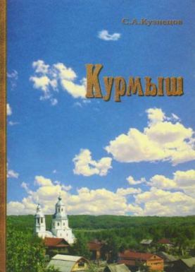
18. – 1410 – 1417. Жалованная грамота Нижегородскаго Великаго князя Данила Борисовича Спасско – Блоговещенскому монастырю, объ освобождении отъ пошлинъ поселенныхъ въ монастырскомъ селе Мигить старожильцевъ на три года, а пришлыхъ изъ других Княжествъ людей бессрочно, и проч.
Святаго дела Спаса и Святаго для Благовещенiа, се язъ Князь Великiй Данило Борисовичъ пожаловалъ есмъ архимандрита Спасскаго и Благовьщенского Малахiа съ братьею, или кто по немъ иный архимандритъ будетъ: что ихъ село монастырское Мигино, да пустоши на Лыскове и на Курмыши Савины Сюзева, да Митроховская пустошъ, да пыстынка на Столбищахъ; и кого къ себе в то село и на те пустоши перезовуть людей и тутошнихъ старожильцевъ, и тем людем ненадобе моа дань, ни ямъ, ни подвода, ни писчаа белка, ни иная никоторая пошлина на три годы; а кого къ себе в то село и на те пустоши перезовут людей из иныхъ Княженей, а не изъ моее отчины, и тем людемъ пришлымъ ненадобе моа дань, ни ямъ, ни подвода, ни тамга, ни мытъ, ни костки, ни восмничее, ни весчее, ни езовое, ни побережное, ни писчаа белка, ни становщикъ къ нимъ не въезжаетъ нипочто, ни наместницы мои Курмышские, ни Лысковские и ихъ тiуни, ни столкникъ, ни поселской, к тем людемъ к пришлым не всылают, ни судятъ, ни доводшики не въеезжаютъ нипочто, опрочь душегубства и разбоя с поличнымъ: судитъ те люди архимандридъ или кому прикажет. А смешается суд смесной съ волостными людьми и наместницы мои или волостели, или ихъ тiуни, судятъ, а архимандридъ с ними судитъ, или кому прикажетъ: а будет виноватъ волостной человек, и онъ поедет к наместнику , и въ вине, и въ продажи, и въ всех пошлинах; а будет виноват монастырской человекъ, и онъ поедетъ и въ вине и в продаже к архимандриту и в всех пошлинахъ, а наместницы мои и волостели въ то ся не вступают; а будет правеж на монастырском человече, ино правит архимандрич приставъ, а не встворится виноватъ и наместници мои пристава дадутъ да и судятъ. А как отсидят те люди пришлые свои урочные лета, и они потянут въ дань с монастырскими людьми по силам; а коли придёт моя дань, и архимандрит за ним сам платитъ мою дань по силе. А что ми сказывал Малахий архимандрит, что перенял моих сирот, Черньцовых детей, Вешняка да Палку да Яковка, а они деи пошли изъ моее отчины и онъ ихъ у себя осадилъ, и те люди и ведает и судитъ архимандритъ по пошлине; а дает с них мою дань по силамъ.
А у кого учинится какова гибель и кто пригонит какой след на монастырские земли, на Мигино и на те пустоши, к кому на чью землю, и государь тое земли обрезъ - у него возьмет да следом ведет; а не сведет следу съ своее земли и гибельщик у него обыщет двор и поля: а не выметь поличного, ино у него гибель пропала, а тому государю гибели не платить, у кого след утеряют: а кого позовут на следъ, и онъ на следъ не поедет, или обреза не возьметъ, и тому та гибель платит. А через сю мою грамоту кто на комъ что возьмет, или чим изъобидитъ, быти тому отъ меня в казви; а на которые грамоты свои грамоты даю, а на сю грамоту иные моее грамоты ньт. А дана грамота Маiа въ 8 того лета, коли Князь Великий Данило Борисович вышолъ на свою отчину от Махмета Царя въ другiй рядъ.

21-1423. Февраля 20. Жалованная грамота Великаго Князя Василия Димитриевича Спасско-Благовещенскому монастырю, объ освобождении от пошлин призванных на Лысковскiя и Курмышскiя пустоши старожильцевъ на три года, а пришлых из других княжеств людей на десять летъ и проч.
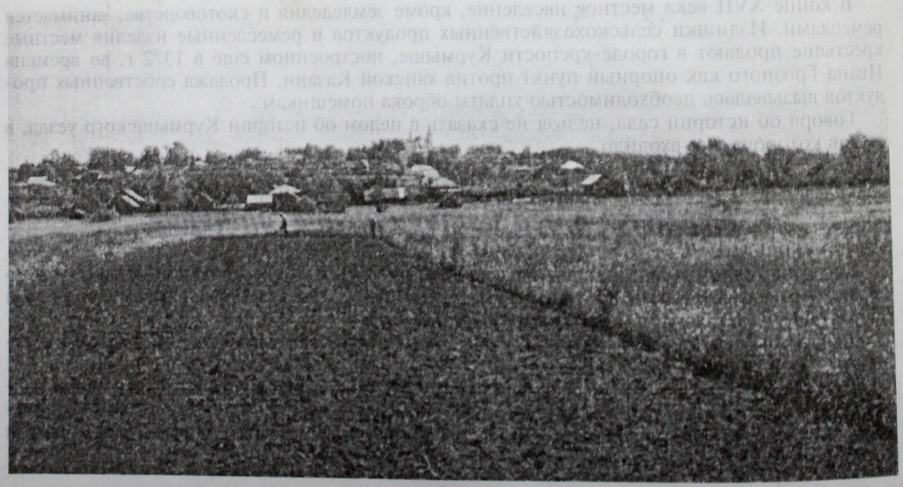
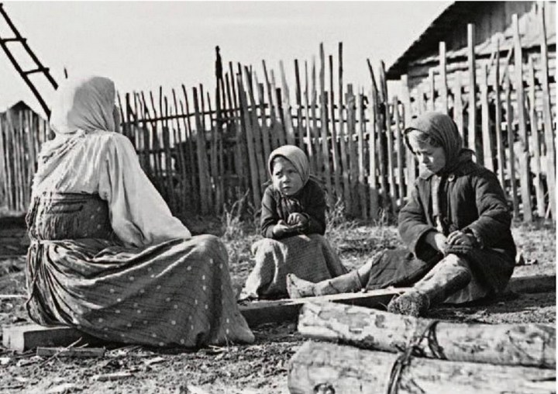
Святого дьла Спаса и Святого дьла Благовещения, се язъ Князь Великий Василей Дмитриевич пожаловал есмь архимандрита Спасьского и Благовьщьнского Малахьа, или кто по нем иный архимандрит будет: что у него пустоши монастырские на Лыскове и на Курмыше, Савины Сюзева пустоши, да Митроховская пустошь, да пустынка на Стобищах, и кого къ себь на ть пустоши перезовет людей и тутошнех старожильцев и тем людьм на три тошних старожильцев и тем людьмъ на три годы ненадобь никотораа моа дань; ни писчая белка, ни ямъ, ни подвода , ни инаа никоторая пошлина; а кого к себе перезоветъ людей из иных княжений, а не из моеа отчины из Великого Княженiа, и темъ людям пришлым на десять лет ненадобе никотораа моа данъ, ни писчаа белка, ни подвода, ни ямъ, ни тамга, ни мытъ, ни костки, ни восмьничее, ни весче, ни езовое, ни побережное, ни становщики мои к нимъ не въезжаютъ нипочто, ни наместницы мои Курмышские ни Лысковские, ни столник, ни поселской, ни ихъ тiуни, не всылаютъ къ тем людемъ прищлым доводниковъ своихъ поборовъ братии, ни судятъ ихъ, опроче душегубства и разбоя съ поличнымъ; а судитъ тех людей архимандритъ самъ, или кому прикажетъ; а смешается судъ темъ людемъ прищлымъ съ городскими людми, или съ волостными, и наместници мои, или волостели, или ихъ тiуни, судятъ, а архимандритъ съ ними же судитъ, или кому прикажетъ, а прибыткомъ ся делятъ. А какъ отсидятъ те люди пришлые урочные лета и они потянутъ съ монастырскими людми по силе; а коли придетъ моа дань князя Великого и архимандритъ за нихъ самъ платитъ мою дань по силамъ. А что ми сказывалъ архимандритъ Малахей, что перенялъ моих сирот, Черньцевых детей, Вешняка да Палку да Яковка, а они пошли изъ моее отчины и онъ ихъ у себя осадилъ, и техъ людей ведает и судитъ архимандритъ самъ по пошлине; а даетъ съ нихъ дань мою по силамъ. А у кого учинится какова гибель и кто пригонит какой след на монастырскiе земли Спасские къ кому на чью землю, и государь тое земли обрезъ у него возметъ да следомъ ведетъ: а не сведетъ следу съ свое земли и гибельщик у него обыщет дворъ и поимаетъ , а не выметъ поличного, ино у него гибель пропала, а тому государю гибели не платить, у кого ся следъ утеряетъ; а кого позовутъ на следъ, а онъ на следъ не пойдетъ, или обреза не возметъ, и тому та гибелъ платитъ. А через сю мою грамоту кто на комъ что възмет, или чимъ изъобидитъ, бытии отъ меня въ казни; а на которые грамоты свои грамоты даю, а на сiю грамоту иные моее грамоты нътъ. А дана грамота на Москвъ , Февраля въ 20 день в лето 6931.

/Акты, собранные въ библиотеках и архивах Российской империи археологическою экспедицiею императорской академии наук. Дополнены и изданы Высочайше учрежденною Комиссieю. т.I. 1294-1598. Санкпетербург, 1836 стр.13-14; 15-16/.

